 | Caractéristiques |  | Exemples
Panneaux d’avertissement et de signalisation de risque ou de danger | Forme |  | 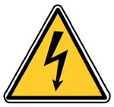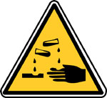
 | Couleur du fond
 | Couleur du dessin
Panneaux d’interdiction | Forme |  | 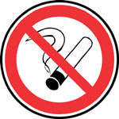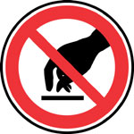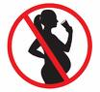
Panneaux d’interdiction | Couleur du fond
Panneaux d’interdiction | Couleur du dessin
Panneaux d’obligation | Forme |  | 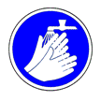
Panneaux d’obligation | Couleur du fond
Panneaux d’obligation | Couleur du dessin
Panneaux de sauvetage et de secours | Forme |  | 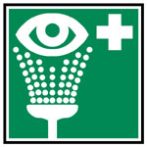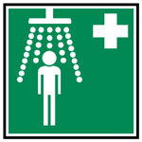 | 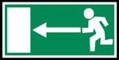
Panneaux de sauvetage et de secours | Couleur du fond
Panneaux de sauvetage et de secours | Couleur du dessin
Panneaux concernant le matériel ou l’équipement de lutte contre l’incendie | Forme |  | 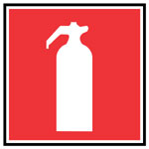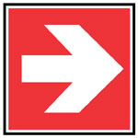
 | Couleur du fond
 | Couleur du dessin
Pictogrammes  http://www.inrs.fr | Forme |  | 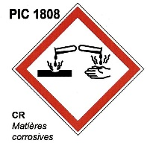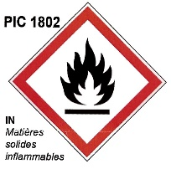
Pictogrammes  http://www.inrs.fr | Couleur du fond
Pictogrammes  http://www.inrs.fr | Couleur du dessin

